INSTITUTO DE CIENCIAS BIOMÉDICAS - UNIVERSIDADE DE SÃO PAULO

Aula T/P7: Controle das populações microbianas – Antibiograma e antimicrobianos naturais

Profa. Elisabete Vicente (bevicent@usp.br)

Resumo:
DIA 1: - Apresentação da Prática e do Questionário para Estudos.
DIA 2: Leitura de Análise dos Resultados, Discussão e Conferência de algumas Respostas do Questionário.
DIA 3: Relatório Final e de todas Questões Respondidas.

 | Olá!  Recado: | - As Tarefas propostas (Dia 1) estão em fonte preta,  - As Análises, Discussões e Respostas das Questões (Dia2) estão em fonte colorida.

Introdução

O bem-estar do homem e suas conveniências dependem em grande parte, do controle que ele exerce sobre os microrganismos. Isto é demonstrado em muitas de nossas atividades diárias, tais como purificação das águas, pasteurização de leite e refrigeração de alimentos. As principais razões para o emprego de métodos de controle dos microrganismos são: prevenir a transmissão de doenças infecciosas; prevenir a deterioração de alimentos e prevenir contaminações microbianas.
A inibição ou destruição dos microrganismos pode ser feita por meio de agentes químicos ou físicos. Entre os agentes físicos mais frequentemente utilizados estão: as diferentes formas de calor (considere as diferenças entre calor seco e calor úmido), as baixas temperaturas e as radiações. Quanto aos agentes químicos, inúmeros são empregados, tais como: formol, fenol, óxido de etileno, entre outros. Ainda podemos acrescentar a filtração de soluções, que embora não iniba ou mate os microrganismos, permite a remoção destes com consequente esterilização.
No controle das populações microbianas, os antibióticos são muito importantes e, por isto, serão estudados com atenção especial em Aula T (Antibióticos e Resistência bacteriana) e em aula T/P (Antibiograma).
A diferença fundamental entre Antibióticos e “Agentes antimicrobianos químicos” (Desinfetantes e Antissépticos) reside no fato de que os antibióticos podem ser introduzidos no organismo, desde que, em doses prescritas que não causem danos à célula animal, pois têm toxicidade seletiva (veremos com mais detalhes isto na Aula T. Os agentes químicos, de modo geral, são agressivos às células e só podem ser utilizados na desinfecção de instrumentos e de superfícies (Desinfetantes) ou na antissepsia da pele e mucosas (Antissépticos), como veremos na Aula T – Esterilização e Desinfecção).

OBJETIVo
Nesta Aula T/P, serão estudados “Antibiograma e antimicrobianos naturais”.

Controle das populações microbianas – Antibiograma e antimicrobianos natuarais

PRÁTICA A: Antibiograma - DIA 1:
A) Introdução:

O antibiograma é um teste que permite a verificação in vitro da sensibilidade de uma bactéria a vários antibióticos. Este método foi desenvolvido por Kirby-Bauer. A sensibilidade é demonstrada pela zona ou halo de inibição de crescimento que se forma ao redor do disco de antibiótico.
O tamanho do diâmetro do halo de sensibilidade é medido em mm e é analisado frente aos valores de um padrão em uma Tabela fornecida pelo fabricante dos antibióticos em análise (Tabela 1). Este procedimento permite se saber se a bactéria é: Sensível, apresenta Sensibilidade Intermediaria, ou é resistente ao antibiótico presente no disco.
O antibiograma é uma técnica fundamental, pois permite a escolha do antimicrobiano apropriado para o controle de infeções bactérias. Assim, tem como objetivo determinar a sensibilidade aos antibióticos da bactéria em análise causadora da infeção.

B) Material:
1 - Tubo com cultura líquida de Staphylococcus aureus;
2 - Tubo com cultura líquida de Escherichia coli;
3 - Placas contendo meio sólido Mueller- Hinton (2 unidades);
4 - Discos com Antibióticos;
5 - Zaragatoas (2 unidades), Pinça (1 unidade), régua (1 unidade)

C) Procedimento:
1. Utilizando uma zaragatoa e a técnicas de assepsia, coletar bactérias de uma cultura fresca bacteriana;
2. Espalhar uniformemente as células sobre a superfície de meio sólido Mueller-Hinton contido numa placa de Petri;
3. Deixar secar a superfície;
4. Dispensar os discos de antibióticos na tampa da placa de Petri. Utilizando uma pinça, depositar os discos na superfície da cultura em meio sólido, tendo o cuidado de deixá-los uniformemente e bem espaçados. Não arrastar os discos sobre o meio de cultura porque a difusão inicia-se imediatamente (Fig. 1); | 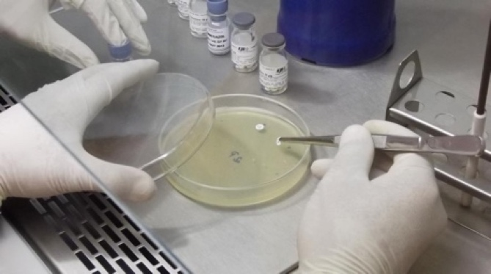

5. Incubar em estufa, a 37 ºC, durante 16-24 horas.

D) Resultados:
1. Utilizando uma régua, meça os diâmetros (mm) dos halos de inibição de crescimento em torno de cada um dos discos de antibióticos e registre os dados obtidos no Quadro 1.
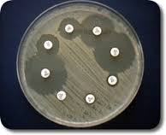 | Diâmetro do halo de inibição de crescimento | 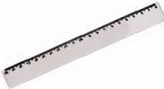
Fig. 4: Medição de halos de inibição de crescimento de colônias bacterianas

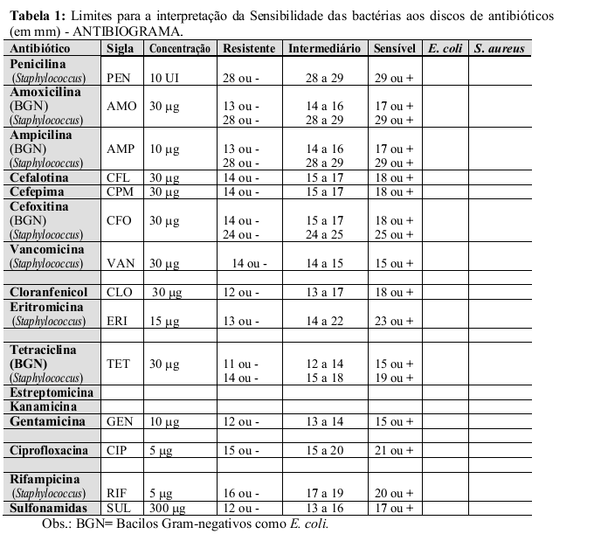

E) Análise e Interpretação:
1. Utilizando a Tabela padrão (Tabela 1), analise a sensibilidade das bactérias aos diversos antibióticos pesquisados. Registre suas análises no Quadro 1 abaixo:
Quadro 1: Resultados do antibiograma dos isolados E. coli e S. aureus analisados.
Antibiótico | Sigla | Conc | R | I | S | E. coli | S. aureus | Resultado

QUESTOES PARA ESTUDO e FIXAÇÃO

1. O que é e qual a utilidade de um Antibiograma?

2. Quais foram os resultados experimentais obtidos pelo seu grupo? Defina o perfil de sensibilidade de cada uma das bactérias para os antibióticos testados?

3. Que explicações você pode dar para justificar a resistência encontrada frente a alguns dos antibióticos testados?

4. Devem ser utilizados discos de antibióticos diferentes para pesquisa de sensibilidade de bactérias Gram-positivas e Gram-negativas? Por quê?

5. Qual a diferença de um antibiótico bacteriostático e um bactericida?

6. O que é CIM (ou MIC)?

PRÁTICA B- Complementar: Antimicrobianos Naturais- DIA 1:

A) Introdução:
Muitos vegetais contêm compostos que são inibidores de crescimento de microrganismos e, na natureza, exercem papel importante na resistência destes vegetais a vários patógenos. São exemplos desta resistência natural o alho, o cravo, e vários temperos. Com o passar os tempos o homem aprendeu a utilizá-los visando o aumento do tempo de prateleira de alimentos.
A ação antimicrobiana destes aditivos alimentares pode ser verificada analisando-se de extratos ou partes homogeneizadas de vegetais colocados frente a culturas de microrganismos. A seguir, vamos fazer a análise da presença de compostos antimicrobianos em alguns temperos vegetais.

B) Material:
1 - Tubo com cultura líquida de Staphylococcus aureus;
2 - Tubo com cultura líquida de Escherichia coli;
3 - Placas com meio completo sólido TSA.
4.-Podem ser utilizados: Alho, cebola, coentro, orégano, tomilho, hortelã, cravo, etc.
5 - Zaragatoas ou Cotonetes. (2 unidades), Pinça (1 unidade), régua (1 unidade)
6. Graal e pistilo.
7. Discos de papel de filtro.

C) Procedimento:
1. Mergulhar o cotonete na suspensão do microrganismo;
2. Espalhar sobre a superfície do meio solido com o cotonete que foi embebido na cultura;
3. Macerar o agente antimicrobiano a ser testado, separadamente, em graal;
4. Embeber os discos de papel de filtro no macerado e colocá-los sobre a superfície do meio semeado;
5. Incubar a 37 °C, em estufa, por 16-24 horas e observar os halos de inibição.

D) Resultados:
1. Desenhe no Figura 5 abaixo os Resultados obtidos com os antimicrobianos naturais utilizados

Alho___ | ________ | ________
Figura 5: Efeito antimicrobiano de temperos e de aditivos alimentares caseiros.

E) Análise, Discussão e Conclusões:

QUESTOES PARA ESTUDO e FIXAÇÃO
1. Como explicar os resultados obtidos?
2. Comente a vantagem da prática de emprego de condimentos como o alho no tempero de alimentos.

